2ème édition du
CYCLO-CROSS
2016 Organisé par :
L’AL GOND PONTOUVRE CYCLISME
05.45.91.26.12/06.79.01.19.73
Les deux jours
De GOND PONTOUVRE
Citée du treuil
(Accès fléché)

Le 09 janvier 2016
1ère étape départ 14h30 45 minutes

Le 10 janvier 2016
2ème étape départ 10h00 2 tours
3ème étape départ 14h30 40 minutes

Les deux jours
De Gond Pontouvre
Au Treuil
REGLEMENT

- PROGRAMME
Le club de l’AL GOND PONTOUVRE cyclisme organise le premier cyclo-cross à étapes de GOND PONTOUVRE le 09 et 10 janvier 2016.
Samedi 09 janvier :
1ère étape des deux jours départ 14h30 1/2/3/4/F/C + PC et 3 FFC
Dimanche 28 décembre :
2ème étape des deux jours départ 10h30 1/2/3/4/F/C + PC et 3 FFC
3ème étape des deux jours départ 14h30 1/2/3/4/F/C/M + PC et 3 FFC
Récompenses à partir de 17h30 salle du temps libre à GOND PONTOUVRE.

- REGLEMENT
Le règlement national et régional cyclosport UFOLEP en vigueur demeure applicable pour tous les participants à cette épreuve.
- CONDITION D’ENGAGEMENT
Cette épreuve est ouverte à tous les clubs UFOLEP. Chaque club pourra engager un ou plusieurs cyclosportifs dans les catégories 1ères, 2ème ,3 ème ,4 ème catégorie, Féminines, cadets, minimes, Il sera possible de s’engager pour une étape mais ne participera pas au classement général. (Minime une seule épreuve le dimanche). Le règlement ufolep national permet d’accueillir des licenciés FFC classés en PC et 3ème catégorie de moins de 50 points au classement national, ils seront mis en première catégorie.
- ENGAGEMENT
Le prix de l’engagement est de 15 euros pour les deux jours par participant pour l’ensemble de l’épreuve pour les licenciés ufolep et de 20 euros pour les licenciés ffc et de 7 euros pour une étape l’après-midi 11 euros ffc, dimanche matin 4 euros, l’engagement des cadets et minimes est gratuit. Tous les engagements devront être faits avant le 04.01.16 à l’adresse suivante : GAUTHIER Christian
20 Rue Jacques Brel
16730 LINARS
05.45.91.26.12/06.79.01.19.73
algp.cyclo@cegetel.net
- REMISE DES DOSSARDS et PLAQUE DE GUIDON
Les dossards seront remis sur le lieu de l’épreuve en échange de la licence et du carton dument homologués. Les licences et les cartes seront conservées et restituées après l’épreuve en échange des dossards (1 dossard+ plaque de guidon). Si un concurrent abandonne et ne désire pas continuer cette restitution pourra se faire dans l’heure qui suit l’épreuve.
- CLASSEMENT
Le classement général se fera par addition de points à l’issue de chaque étapes le premier 1 point, le deuxième 2 points ainsi de suite. S’il y a des exæquo c’est la meilleure place de la deuxième étape qui départagera les exæquo. C’est le concurrent qui aura le moins de points qui sera déclaré vainqueur.

- INCIDENTS MECANIQUE
Tout concurrent contraint à l’abandon au cours de la première ou de la deuxième étape suite à un incident mécanique (sauf crevaison) et l’ayant fait constater au commissaire de course pourra repartir à l’étape suivante, il lui sera attribué les points attribués après le dernier classé. Changement de vélo autorisé sur bris matériel à poste fixe changement de roues sur tout le circuit.
- CHALLENGE REGIONAL ET REGIONAL
Les points des challenges seront mis sur les trois étapes.
- CLASSEMENT
Pour les épreuves de groupe le classement sera établi après 45 minutes pour les adultes masculins et 30 minutes pour les cadets et féminines le samedi. Le dimanche après-midi il sera pris le nombre de tour du samedi après-midi moins un tour. Pour les minimes 20 minutes.
- RECOMPENSES
- Classement d’étapes premier de chaque catégorie
- Classement général individuel 1ère catégorie
- Classement général individuel 2ème catégorie
- Classement général individuel 3ème catégorie
- Classement général individuel 4ème catégorie
- Classement général individuel féminine
- Classement général individuel cadet (classement sur les deux jours sauf dimanche matin)
- Classement par équipes de 3 cyclo crossmen au général.
Le premier de chaque catégorie recevra un maillot de vainqueur des deux jours les trois premiers seront récompensés.
Les récompenses seront attribuées à l’issue de chaque étape pour les vainqueurs d’étapes, les récompenses des classements généraux et de la dernière étape seront remises le dimanche soir à la salle du temps libre de Gond-Pontouvre. Des lots seront distribués par tirage au sort (suivant possibilité) sauf ceux récompensés dans les divers classements ci-dessus dans la limite des dons.
- CONTROLE MEDICAUX
En conformité avec le règlement national, des contrôles anti- dopage pourront être effectués à l’issue des épreuves, les concurrents devront prendre connaissance des dossards retenus. Ils se feront dans les vestiaires du foot.
- RECLAMATION
Les réclamations doivent être faites par écrit accompagnés d’un chèque de 50 euros à l’ordre de la C.T.D 16 et remis au représentant de la CT 16.
- PARTICIPATION
Tous participants à cette épreuve impliquent l’accord et le respect du règlement de cette manifestation. Les organisateurs peuvent modifier le règlement à tout moment.
- ANNULATION
Si les organisateurs sont contraints d’annuler le cyclo-cross il sera reporté à l’année suivante, en cas d’intempéries (neige) le deuxième jour les engagements ne seront pas remboursés.
- ACCES
N10 direction Paris par rocade suivre GOND PONTOUVRE puis accès fléché.
N10 direction Bordeaux sortie plan d’eau ST YRIEIX / GOND PONTOUVRE puis accès fléché.

LE POT DE L’AMITIE CLOTURERA
CES DEUX JOURS
A GOND PONTOUVRE.

Le comité d’organisation vous attend pour cette DEUXIEME édition

COMITE D’ORGANISATION ;

Présidents d’honneur : Michel BUISSON (président comité directeur UFOLEP)
Régis BOUROUMEAU (responsable de la C.T.D 16)
Directeurs des épreuves : Christian GAUTHIER (responsable compétition)
Délégué UFOLEP : Jean François ARRIVE BEYLOT
Commissaires : Jean Marie RIBARDIERE, Corinne BOURDIN.
Speaker : Jocelyn CHAUVIN
Dossards : Isabelle CHANTECAILLE, Pierrette ROUGIER, Josette GAUTHIER
Pointeurs : Christian GAUTHIER, Josette GAUTHIER. Corinne BOURDIN,
Jean Marie RIBARDIERE
Sécurité : Christophe STROTZIK
Chronométreurs : Pierre MOUNIER, Jean Marie RIBARDIERE,
Classement : Pierre MOUNIER, Corinne BOURDIN, Jean Marie RIBARDIERE
Responsables circuit : Philippe PERRIN, Jacky SAUSSEAU
Nettoyage vélo : Patrick ROUGIER,
Secours : Secouristes bénévoles,
Bénévoles : Tous les membres présents du club de l’AL GOND PONTOUVRE ainsi que
Que les bénévoles des clubs amis de l’ALGP.

SITE INTERNET : club.sportsregions.fr/algp-cyclo

BULLETIN D'ENGAGEMENT

Engagements à retourner à :
MR GAUTHIER Christian
20 Rue Jacques Brel
16730 LINARS
Chèque à l’ordre de l’AL GOND PONTOUVRE

CLUB………………………………………………………

RESPONSABLE………………tel………………………..

NOMS / PRENOMS ………………….. | Catégorie | Les 2  Jours | SAMEDI  APRES MIDI | DIMANCHE  MATIN | DIMANCHE  APRES MIDI | TOTAL
 |  | Ufolep 15  Ffc 20 | Ufolep 7  Ffc 12 | Ufolep 3  Ffc 8 | Ufolep 7  Ffc 12
TOTAL GENERAL

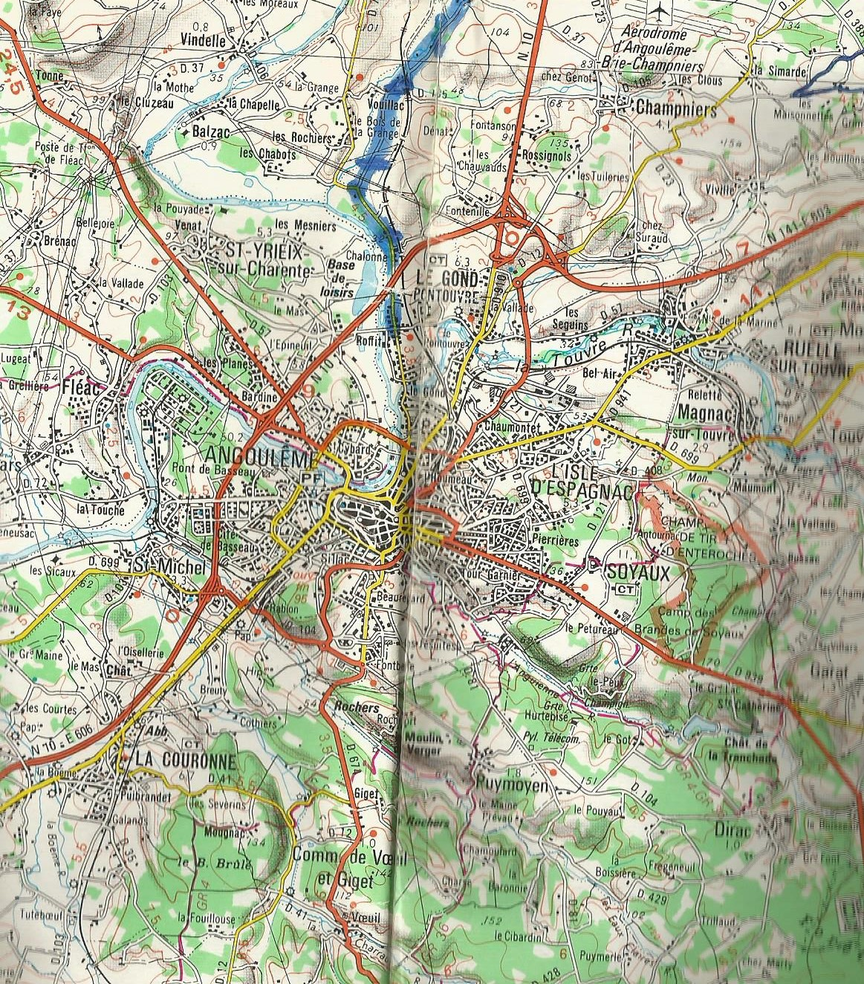
PARIS
LIMOGES
BORDEAUX
PERIGUEUX
ROYAN
LA ROCHELLE
LIBOURNE
GOND
PONTOUVRE
ANGOULEME

En ce qui concerne l’hébergement plusieurs hôtels sont à la porte de GOND PONTOUVRE, situé près des accès de la rocade.

Pour la restauration des cafétérias et restaurants sont également proches de la ville (5 minutes).

Si vous le souhaitez nous sommes à votre disposition pour vous donner des renseignements.

Un parking camping-car va être mis en place (prévenir si vous devez rester le samedi soir).

